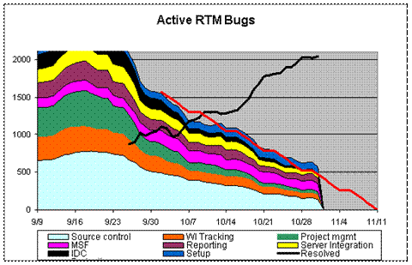

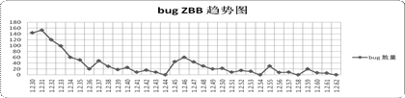

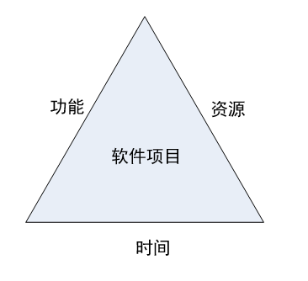

王宝组APP测试报告

——26组、30组汇报

1. Cantool到APP的过程

1、打开端口，调节端口波特率，匹配成功：

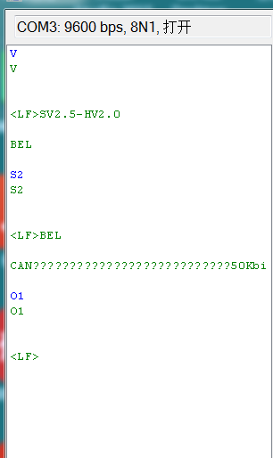

测试结果：成功打开数据传输的端口。

2、接受Cantool的传输数据，并录入 t/T数据

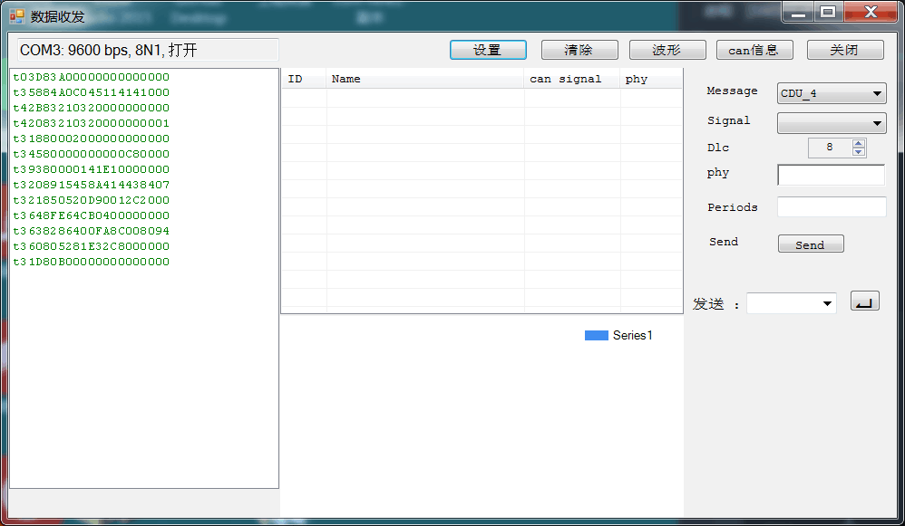

测试结果：能很好的接受Cantool装置的传输值，并将数据导入。数据呈现如下：

